9 класс. Р.р. Мини-сочинение-рассуждение на морально-этическую тему
Цель: подготовка к написанию сочинения о выборе профессии с использованием сложных предложений с разными видами связи.
Выполните по порядку:

Прочитайте: Сегодня разговор пойдет о выборе будущей профессии. Это очень сложный выбор, который большинство людей делает однажды и на всю жизнь, поэтому так важно не ошибиться. Наверное вы уже проходили такой психологический тест по методике Е.А. Климова, в котором все профессии делятся на следующие категории: (можете еще раз ознакомиться и пройти тест самостоятельно в интернете)

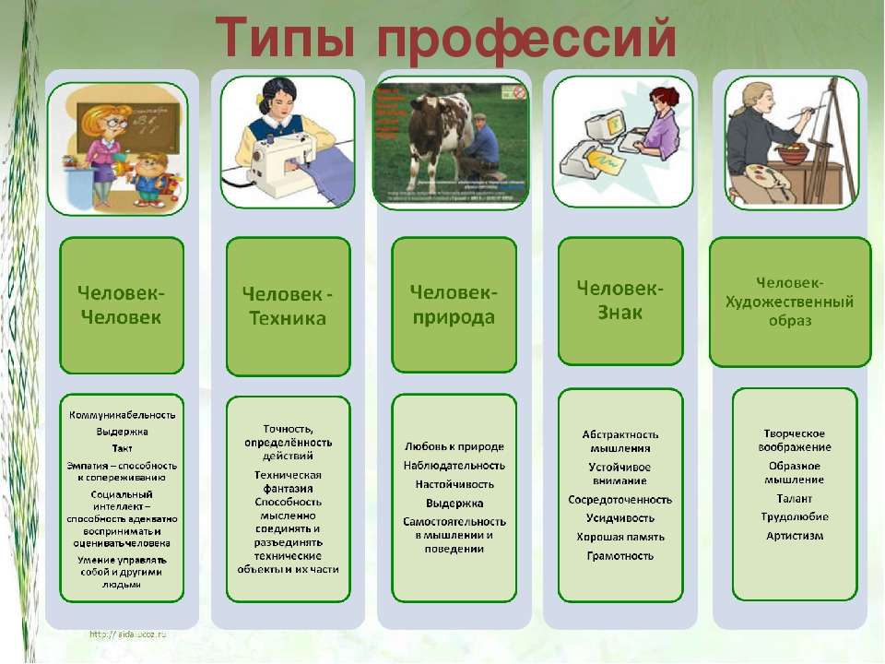

«Человек-природа».

Специалистам в этой области приходится выполнять следующие виды деятельности:
• изучать, исследовать, анализировать состояние, условия жизни растений или животных (агроном, микробиолог, зоотехник, гидробиолог, агрохимик, фитопатолог);
• выращивать растения, ухаживать за животными (лесовод, полевод, цветовод, овощевод, птицевод, животновод, садовод, пчеловод);
• проводить профилактику заболеваний растений и животных (ветеринар, врач карантинной службы).
II. «Человек-техника».
Специалистам в этой области приходится выполнять следующие виды деятельности:
• создание, монтаж, сборка технических устройств (специалисты проектируют, конструируют технические системы, устройства, разрабатывают процессы их изготовления. Из отдельных узлов, деталей собирают машины, механизмы, приборы, регулируют и налаживают их);
• эксплуатация технических устройств (специалисты работают на станках, управляют транспортом, автоматическими системами);
• ремонт технических устройств (специалисты выявляют, распознают неисправности технических систем, приборов, механизмов, ремонтируют, регулируют, налаживают их).
III. «Человек-знаковая система».

Предметом труда для представителей большинства профессий типа «человек знаковая система» являются:
• тексты на родном или иностранном языках (редактор, корректор, машинистка, делопроизводитель, телеграфист, наборщик);
• цифры, формулы, таблицы (программист, оператор ЗВМ, экономист, бухгалтер, статистик);
• чертежи, схемы, карты (конструктор, инженер-технолог, чертежник, копировальщик, штурман, геодезист);
• звуковые сигналы (радист, стенографист, телефонист, звукооператор).
IV. «Человек-художественный образ».
Предметом труда для представителей большинства профессий типа «человек знаковая система» является:
• художественный образ, способы его построения.
Специалистам в этой области приходится выполнять следующие виды деятельности:
• создание, проектирование художественных произведений (писатель, художник, композитор, модельер, архитектор, скульптор, журналист, хореограф);
• воспроизведение, изготовление различных изделий по образцу (ювелир, реставратор, гравер, музыкант, актер, столяр-краснодеревщик);
• размножение художественных произведений в массовом производстве (мастер по росписи фарфора, шлифовщик по камню и хрусталю, маляр, печатник).
V. «Человек-человек».
Специалистам в этой области приходится выполнять следующие виды деятельности:
• воспитание, обучение людей (воспитатель, учитель, спортивный тренер);
• медицинское обслуживание (врач, фельдшер, медсестра, няня);
• бытовое обслуживание (продавец, парикмахер, официант, вахтер);
• информационное обслуживание (библиотекарь, экскурсовод, лектор);
• защита общества и государства (юрист, милиционер, инспектор, военнослужащий).
2) Прочитайте, что о выборе профессии писали писатели-публицисты:

Среди десятков и сотен принимаемых человеком решений ни одно не может сравниться по значению, по роли, по влиянию на судьбы с решением о том, по какой дороге пойти, какое поприще выбрать. Поиски жизненного пути, размышления о нём обыкновенно возникают у человека в том возрасте, когда он начинает осознавать себя частью общества, когда стремится разобраться в своих отношениях с окружающими, а также чувствует потребность реализовать свои возможности, свои силы, свою личность.
Учёные считают, что именно ради такой самореализации человек и живёт. Его не устраивает и не может устроить существование ради самого существования. Ему необходимо найти такое занятие, которое наполнит его существование истинным, подлинным смыслом. Каждый человек, как бы он ни был поглощён повседневными делами и заботами, хочет не просто жить, но и ощущать ценность своей жизни, знать, что его деятельность, преодоление препятствий, устремлённость в будущее имеют значение и несут какой-то смысл не для него одного. Только тогда человек чувствует себя не лишним, а свои способности – востребованными другими людьми, обществом.
Однако у каждого человека свои, только ему присущие задатки, склонности, способности, таланты. Ведь нет двух абсолютно одинаковых людей. И поэтому поиски смысла жизни – это самостоятельный путь проб и ошибок каждого человека. Это поиск человеком самого себя, своих жизненных ценностей, своих ориентиров.
При этом, независимо от того, как человек определил свой путь, какой смысл жизни нашёл, уже сам поиск этого смысла делает человека Человеком с большой буквы, личностью, так как никто из живых существ, кроме человека, не может осознанно относиться к жизни, не стремиться понять и объяснить своё поведение, своё отношение к окружающим.

… что говорит народная мудрость о труде и профессиях:

1. Уменье и труд все перетрут.
2. Не стыдно не знать, стыдно не учиться.
3.Дело мастера боится.
4.За всякое дело берись умело.
5.Умение везде найдет примененье
6.Птицу узнают в полете, а человека в работе.
7.Маленькое дело лучше большого безделья.
8. На работу он сзади последних, а на еду — впереди первых.
9. Кто не ходит, тот и не падает.
10. С мастерством люди не родятся, а добытым ремеслом гордятся.
11С охотой можно и в камень гвоздь забить.
12.Усердная мышь и доску прогрызет.

… что писали известные люди:
«Как хорошо, когда у человека есть возможность выбрать себе профессию не по необходимости, а сообразуясь с душевными склонностями.»
А. Апшерони

«В том, что касается будущего, я повторяю одно: за что бы вы ни взялись, главное — будьте преданны своему делу до конца. Не обязательно достигать какого-то звездного успеха, но быть честным перед самим собой в выбранной профессии — обязательно.»
Р. Де Ниро

«Своим делом человек должен заниматься так, словно помощи ему искать негде.»
Д. Галифакс

! А теперь подумайте и напишите мини-сочинение о том, каким образом вы выбираете для себя будущую профессию: если уже выбрали, то почему и как к этому пришли; если вы об том не думали, то предположите, какая профессия может вам быть близка и почему. Обязательно в сочинении используйте сложные предложения с разными видами связи.
Домашнее задание: Написать мини-сочинение на тему «Выбор профессии объемом 1,5 (полторы)-2 страницы на листах в линейку. Фото сочинения отправить к 14-15.04 – не позднее.

